# 软件与平台

系统：Windows 10

IDE：PyCharm

语言：python 3.6

CUDA：CUDA 9.0

cuDNN：cuDNN 7.0

# 框架、第三方包

深度学习框架：tensorflow-gpu 1.11、keras 2.1.6

第三方包：folium、h5py、matplotlib、numpy、tensorboard

# Tensorflow、CUDA、cuDNN的下载与安装

1. 在这个网址查找CUDA已发布版本：<https://developer.nvidia.com/cuda-toolkit-archive>

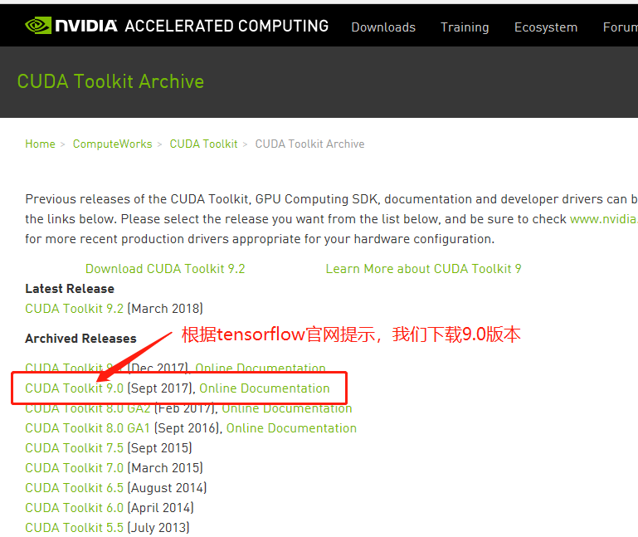

进入下载界面

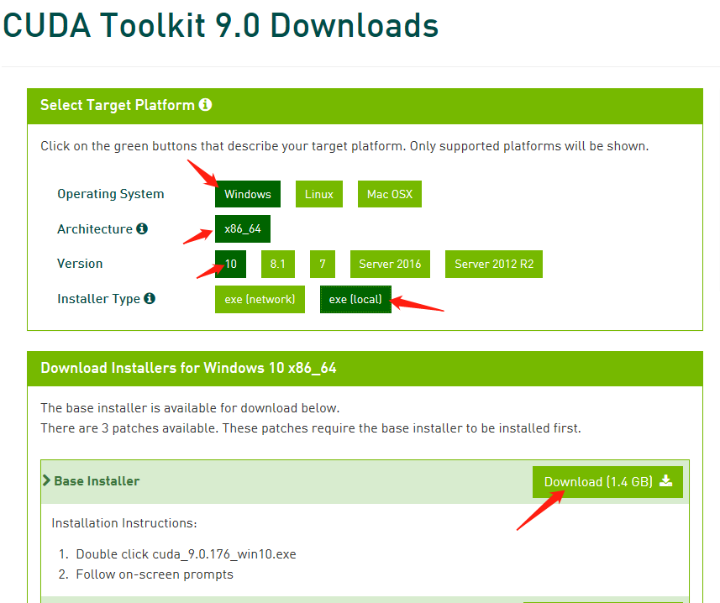

1. 下载好CUDA Toolkit 9.0 后，我们开始下载cuDnn 7.0，需要注意的是，下载cuDNN需要在nvidia上注册账号，使用邮箱注册就可以，免费的。登陆账号后才能下载。cuDNN历史版本在该网址下载：<https://developer.nvidia.com/rdp/cudnn-archive>

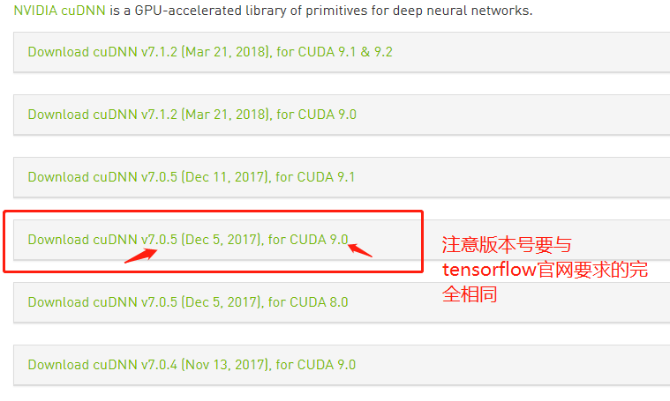

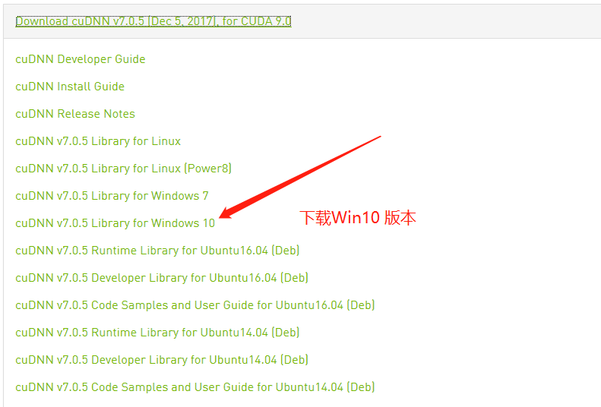

1. 这样，我们就下载好了 CUDA Toolkit 9.0 和 cuDnn 7.0，下面我们开始安装。

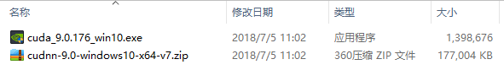

1. 至关重要的一步：卸载显卡驱动。由于CUDA Toolkit需要在指定版本显卡驱动环境下才能正常使用的，所以如果我们已经安装了nvidia显卡驱动（很显然，大部分人都安装了），再安装CUDA Toolkit时，会因二者版本不兼容而导致CUDA无法正常使用，这也就是很多人安装失败的原因。而CUDA Toolkit安装包中自带与之匹配的显卡驱动，所以务必要删除电脑先前的显卡驱动。

安装

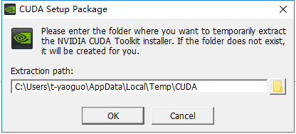

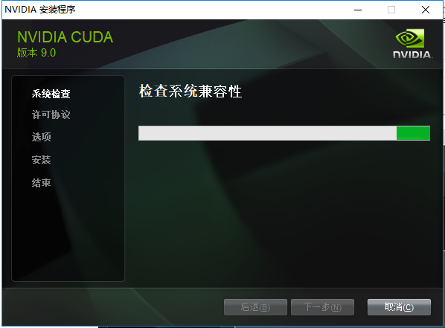

此处选择“自定义（高级）”

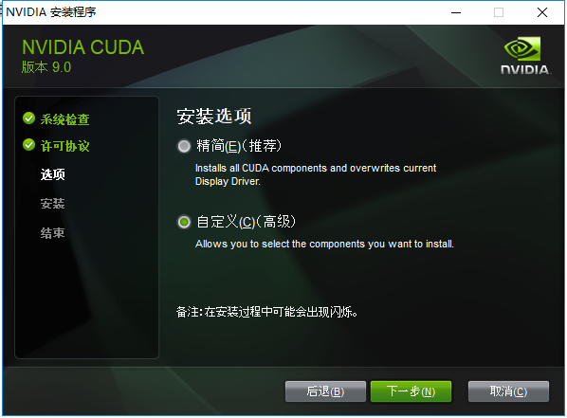

勾选所有

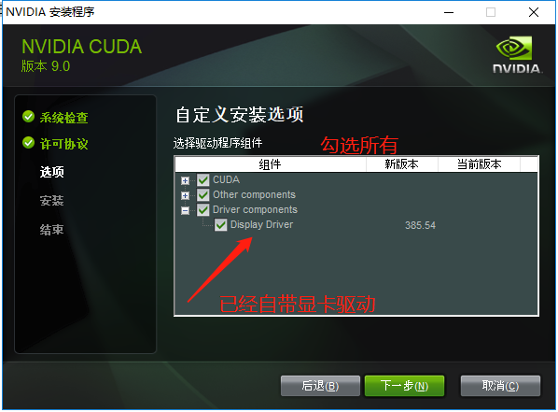

一路通过即可。

1. 接下来，解压“cudnn-9.0-windows10-x64-v7.zip”，将一下三个文件夹，拷贝到CUDA安装的根目录下。

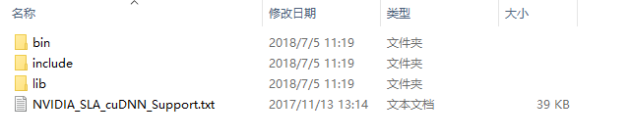

这样CUDA Toolkit 9.0 和 cuDnn 7.0就已经安装了。

1. 下面要进行环境变量的配置。将下面四个路径加入到环境变量中，注意要换成自己的安装路径。

C:\Program Files\NVIDIA GPU Computing Toolkit\CUDA\v9.0

C:\Program Files\NVIDIA GPU Computing Toolkit\CUDA\v9.0\bin

C:\Program Files\NVIDIA GPU Computing Toolkit\CUDA\v9.0\lib\x64

C:\Program Files\NVIDIA GPU Computing Toolkit\CUDA\v9.0\libnvvp

到此，全部的安装步骤都已经完成

1. 最后，打开PowerShell 运行 pip install tensorflow-gpu==1.11。安装tensorflow GPU版。

# Keras的安装

Keras 2.0+ 将默认使用 TensorFlow 作为其张量操作库。安装keras时，请确保已经成功安装Tensorflw。如果想要在GPU上跑深度学习算法，安装Tensorflow的GPU版即可。打开PowerShell 运行 pip install keras。等待keras安装完成

# 其他第三方包的安装

打开PowerShell 运行 pip install 包名。安装第三方包。pip安装会自动解决依赖问题。